Технологическая карта урока № 28
Учитель: Херсонская Т.С. |  | Предмет: мир природы и человека | Класс:  2 |  |  | Тема урока: Гигиена тела человека |  |  |  | Тип урока: новых знаний
Цель урока: учиться ориентироваться в собственном теле, знать названия частей тела. Уметь применять на практике правила личной гигиены.
Планируемые предметные результаты
Достаточный уровень |  |  |  |  | - правильно называть изученные объекты и явления;  - выполнять элементарные гигиенические правила;  - отвечать на вопросы по прочитанному;
Минимальный уровень |  |  |  |  | - правильно называть изученные объекты и явления;  - выполнять элементарные гигиенические правила;  -отвечать на вопросы по прочитанному с помощью учителя;
Личностные результаты |  |  |  |  | - адекватные представления о собственных возможностях, о насущно необходимом жизнеобеспечении;  - навыки сотрудничества со взрослыми и сверстниками в разных социальных ситуациях;  - осознание себя как одноклассника, друга.
Основные (новые) понятия, изучаемые на уроке |  |  |  |  | Гигиена, закаливание, физкультура
УМК, ЭОР |  |  |  |  | Матвеева Н. Б., Ярочкина И. А., Попова М. А. и др. Мир природы и человека. Учебник 2 класс. В 2 частях (для обучающихся с интеллектуальными нарушениями). Издательство "Просвещение".  Матвеева Н.Б , Попова М.А. Мир природы и человека. Рабочая тетрадь.
Дидактические средства урока, оборудование |  |  |  |  | Учебник. Рабочая тетрадь. Просмотр презентации.
Базовые учебные действия учащихся, формируемые в ходе урока
Личностные базовые учебные действия |  |  |  | Регулятивные базовые учебные действия |  |  | Познавательные базовые учебные действия |  | Коммуникативные базовые учебные действия
1. Осознание себя как ученика заинтересованного обучением, занятиями.  2. Самостоятельность в выполнении учебных заданий, поручений, договоренностей. |  |  |  | 1. Адекватно соблюдать нормы школьного поведения (поднимать руку, вставать и выходить из-за парты и т. д.).  2. Принимать цели и произвольно включаться в деятельность, следовать предложенному плану и работать в общем темпе.  3. Активно участвовать в деятельности, контролировать и оценивать свои действия и действия одноклассников. |  |  | 1. Делать простейшие обобщения, сравнивать, классифицировать на наглядном материале  2. Читать. Работать в тетради.  3. Работать с несложной по содержанию и структуре информацией. |  | 1. Вступать в контакт и работать в коллективе (учитель−ученик, ученик–ученик, ученик–класс, учитель−класс).  2. Использовать принятые ритуалы социального взаимодействия с одноклассниками и учителем.  3. Обращаться за помощью и принимать помощь.  4. Слушать и понимать инструкцию к учебному заданию в разных видах деятельности и быту.
Организационная структура урока
Этапы урока | Деятельность учителя |  |  |  |  |  |  | Деятельность учащихся основной группы/деятельность учащихся «группы риска»
1.Орг. момент | Проверка готовности к уроку по инструкции учителя |  |  |  |  |  |  | Самостоятельно проверяют готовность к уроку (письменные принадлежности, учебник, рабочая тетрадь) / помощь оказывает учитель
2. Актуализация  знаний | Организация беседы.(слайд 4,5)  - Когда человек хорошо себя чувствует, у него хорошее настроение, он бодрый и веселый. Ему доставляют радость учеба и работа.  Когда человек болен, болит голова, першит в горле, «стреляет» в ухе, заложен нос, горячий лоб, он чувствует слабость, боль, у него плохое настроение. О нем нужно заботиться и помогать ему. |  |  |  |  |  |  | Рассматривают рисунки. Отвечают на вопросы/повторяют ответы за другими учениками и учителем
3.Сообщение темы, постановка  учебной проблемы | Рассмотри рисунки на стр. 52. Приложение 1.  - Какой человек болен? Какой здоров?(слайд 6,7, 8)  - Как ты догадался?  - Вспомни и расскажи, что ты чувствовал, когда болел?(слайд 9)  - Кто ухаживал за тобой?(слайд 10,11,12)  - Что помогло тебе выздороветь?( слайд 13,14)  - Как же сделать так, чтобы все время быть здоровым, крепким и сильным?  Важно уметь правильно заботиться о своем теле. В этом нам помогут знания о гигиене тела человека. |  |  |  |  |  |  | Высказывают свои предположения и с помощью учителя формулируют тему урока. Объясняют непонятные слова. Отвечают на вопросы/повторяют ответы за другими учениками и учителем
4. Физминутка | Поднимайте плечики, прыгайте кузнечики! Прыг-скок, прыг-скок!  (Энергичные движения плечами и прыжки)  Стоп! Сели! Травушку покушали, тишину послушали.  (Приседания)  Выше, выше, высоко. Прыгай на носках легко. (Прыжки на месте)(слайд 15) |  |  |  |  |  |  | Выполнение задания по инструкции/ повторение за учителем и другими учениками
7. Основная часть | Физкультура и закаливание – вот что поможет всем стать здоровым и бодрым. Приложение 2.  Рассмотри рисунки на стр.53 и прочитай, что нужно делать, чтобы стать сильным и ловким, здоровым и бодрым.  Беседа о гигиене тела и закаливании организма.  - Делай зарядку по утрам.  - Занимайся в спортивных секциях.  - Занимайся спортом во время отдыха.  - Закаливай свой организм, делай обтирания.  - Принимай воздушные ванны  - Гуляй и играй на свежем воздухе.  - Вывод: солнце, воздух и вода – наши лучшие друзья. |  |  |  |  |  |  | Рассматривают рисунки. Отвечают на вопросы. Участвуют в беседе. Делают выводы/ повторение за учителем и другими учениками
8. Физминутка | Шеей крутим осторожно —  Голова кружиться может.  Влево смотрим — раз, два, три.  Так. И вправо посмотри.  (Вращение головой вправо и влево.)  Вверх потянемся, пройдёмся,  (Потягивания —руки вверх, ходьба на месте.)  И за парты вновь вернёмся. |  |  |  |  |  |  | Выполнение задания по инструкции/ повторение за учителем и другими учениками
9. Закрепление | Работа в печатной тетради. Стр 50. Приложение 3.  Разучивание правил и комплекса упражнений для утренней гимнастики. Приложение 4.  - Что нужно делать, чтобы быть здоровым и сильным?  - Как ты закаливаешь свой организм?(слайд 16,17,18,19) |  |  |  |  |  |  | Выполнение задания по инструкции. Отвечают на вопросы. Повторяют упражнения/ повторение за учителем и другими учениками
10. Итог урока | Продолжите предложения:  «Я научился…»  «У меня получилось...»  «Было трудно…»  «Я смог…»  Выставление отметок |  |  |  |  |  |  | Выполнение задания по инструкции/ повторение за учителем и другими учениками

Приложение 1
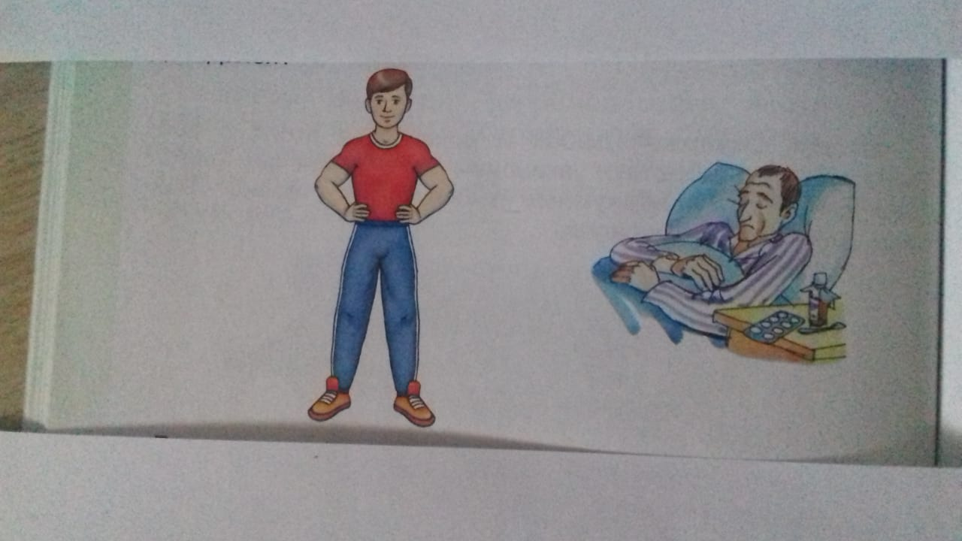

Приложение 2
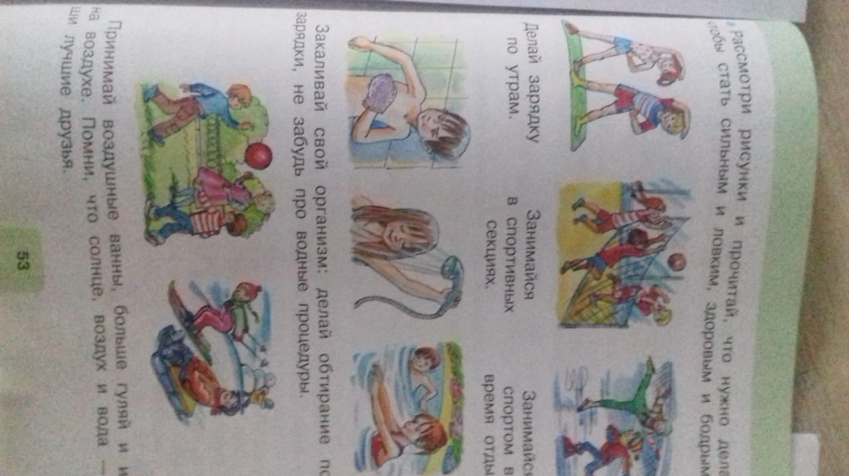

Приложение 3
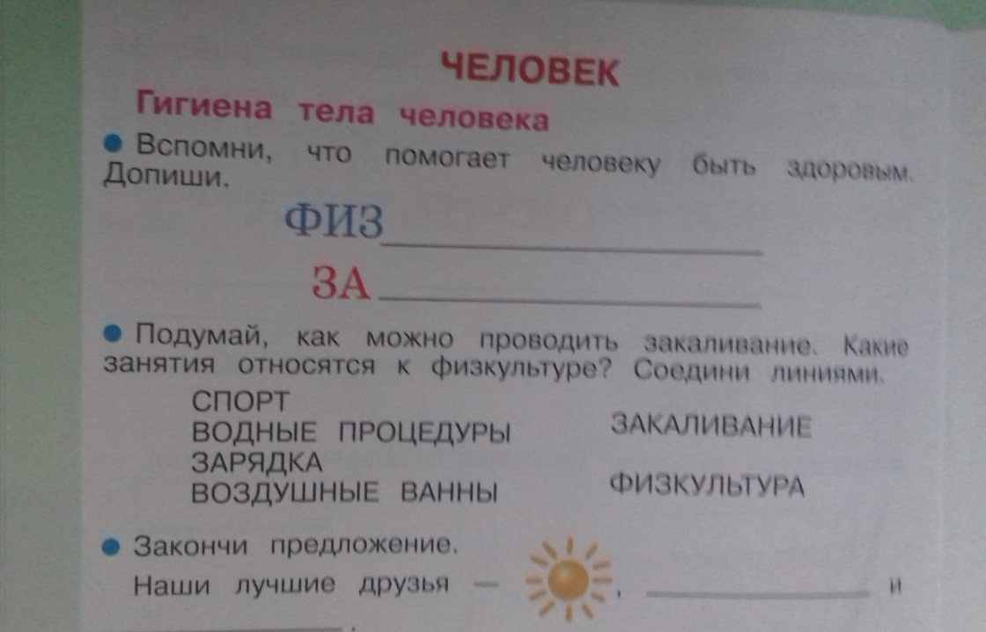

Приложение 4
